Қысқа мерзімді сабақ жоспар
САБАҚ: қазақ тілі |  | Мектеп: Ақкөл ауданы, №1 Ақкөл орта мектебі
 |  | Мұғалімнің аты-жөні: Клышева Асем Толеуовна
Сабақтыңтақырыбы |  | Жалқау жануар  4-бөлім: Жануарлар әлемі мен өсімдіктер дүниесі
Осы сабақ арқылы жүзеге асатын оқу мақсаттары |  | О5.Мәтін мазмұнын түсінуге,нақты ақпараттарды анықтауға бағытталған сұрақтар құрастыру
Сабақтың мақсаттары |  | Барлығы:мәтін мазмұнын түсінеді, сұрақтар құрастыра алады.  Көпшілігі:анықталған ақпаратқа қатысты сұрақтар құрастырып, нақты ақпараттарды анықтайды.  Кейбіреуі:мәтіндегі нақты ақпараттарға қатысты күрделі сұрақтарды құрайды
Жетістік критерийлері |  | - Мәтіндегі нақты ақпараттарды анықтайды  - Анықталған ақпараттарға қатысты сұрақтар құрастырады
Тілдік мақсаттар |  | Мәтінге қатысты сөздік қор:  Оқушылар:жайбасар, үш саусақты, арбиған, дене тұрқы, таға тәрізді, күрек тіс, азу тіс,тері жүнінен, жергілікті, тұқымдас, басым бөлігі.  Пән лексикасы және терминология:  - көпкамералы,  - секропия,  - «ембауба»  Мәтінді оқу арқылы термин сөздерді тауып, мұғалімнің көмегімен түсіну  Диалог және жазылым үшін қажетті сөз тіркестер; қапсыра ұстап, мойын омыртқасы,  Шалқасынан асылып,қимылдамай жатады,мойын омыртқасы, ылғалды жерлерде.
Осыған дейін меңгерілген білім |  | Өткен тақырыпта көрсетілген суреттер бойынша сұрақтар қойылады, жаңа тақырыппен байланыстырылады.  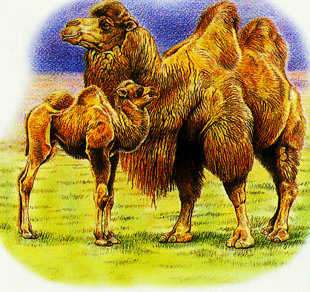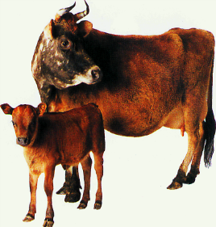  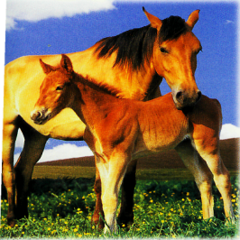  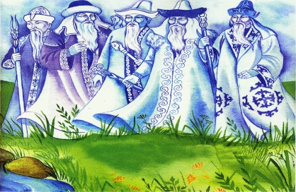  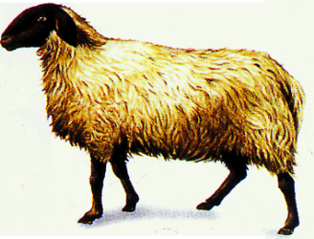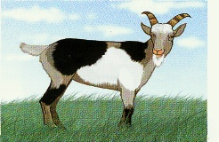
Жоспар
Жоспарланатын уақыт | Жоспар бойынша орындалуы тиіс іс-әрекеттер (төменде келтірілген жазбаларды жоспарланған әрекеттермен алмастырыңыз) |  |  |  |  | Дереккөздер
Сабақтың басы  2минут  2 минут  1 минут  15 минут | Болжау әдісі арқылы ребусты шешіп, мәтіннің тақырыбын анықтайды.  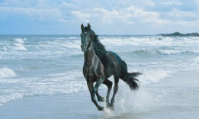,,,,,, Қ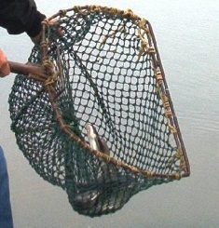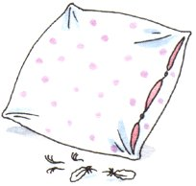,,,,ну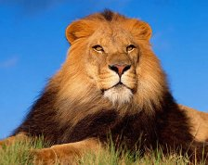,,,,,«Жалқау жануар»  Ойлау дағды деңгейі: білу  Ендеше сендерге осы жануар жайлы видео көрсетейін.  Жануарлар, құстар, өсімдіктер, жәндіктер суреттері арқылы оқушылар 4 топқа бөлінеді.  1 – тапсырма  Жеке жұмыс (барлық оқушылар үшін)  Әр топқа мәтін бөлініп беріледі, мәтінді топтағы оқушылар жеке түсініп оқиды. (мәтіннің мазмұнын түсіну үшін)  Сосын жұппен осы сөз тіркестерін қолдана отырып талдайды. (қапсыра ұстап, мойын омыртқасы, шалқасынан асылып, қимылдамай жатады, мойын омыртқасы, ылғалды жерлерде)  Кейінтоппен талқылап, мәтіннен негізгі ақпараттардың астын сызады.  Дескриптор  -Мәтіннің мазмұнын түсінеді,  -нақты ақпараттарды табады.  Үш саусақты жалқау аң  Үш саусақты жалқау аң - жануарлардың ең жайбасары. Үш саусақты жалқау аңды алдыңғы аяқтарындағы арбиған ұзын тұяқтарынантануға болады.Жалқау аң ағаш басында тіршілік етуге бейімделген. Уақыттың басым бөлігін жалпақ алақандарын қапсыра ұстап, бұтаққа шалқасынан асылып тұрып өткізеді.  Үш саусақты жалқау аң жайбасарлар тұқымдасының жалғыз өкілі. Жалпы дене тұрқы 60 см-дей. Құйрығының ұзындығы 7 см-дей. Саалмағы 3,5-4,5 келі болады. 9 мойын омыртқасы бар. Сондықтан басын оңай қозғалтады, тіпті, 180С-қа да бұра алады. Басы мен аузы кішкентай, құлақтары тері жүнінен байқалмай тұрады.  Жалқау аңның көпкамералы асқазаныоң және сол бөліктерге бөлінген. Сол жақ бөлігінде үш камерасы, таға тәрізді оң жақ бөлігінде екі камерасы бар. Жалқау аң тек ылғалды және жылы жерлерде тіршілік ете алады.  Жалқау аңды жергілікті тілде «ембауба» деп аталатын секропия ағаштарының басын ғана мекендейді.Жалқау аңда күрек тіс те, азу тіс те болмайды. Үш саусақты аң тәуліктің24 сағатының 3-4 сағатын ғана белсенді тіршілікпен өткізеді. 15-20 сағатқа дейін ағашқа асылып ұйықтайды. Ояу кезінде де қимылдамай жатады.  Ойлау дағдылар деңгейі: Түсіну,қолдану |  |  |  |  | Ресурс  «Ленивцы» мультфильмінен үзінді 1:30  (мәтін https.kk.m. Wikipedia.org. алынды )
Сабақтың ортасы  10 минут  5 минут | 2- тапсырма Жұппен жұмыс Анықталған ақпараттар негізінде 3 сұрақ құрастырыңыз. Сұрақтарыңызға жұбыңыздан жауап алыңыз.(Көпшілігі істей алады)  Дескриптор  -анықталған ақпараттарға қатысты 3 сұрақ құрастырады.  Ойлау дағды деңгейі: талдау  Мысалы сұрақтар:  - Жалқау аң қайда тіршілік етеді?  - Ол қанша сағат ұйықтайды?  - Оның дене бітімі қандай?  3-тапсырма  Бір минут әдісі бойынша кейбір оқушыларға арналған тапсырма  Кезек бойынша 1минут ішінде сабақтың тақырыбы бойынша күрделі сұрақтарға тоқтаусыз, қайталаусыз, қатесіз жауап береді.  Мысалы: «секропия» деген сөзі қандай мағына береді?  Ойлау дағды деңгейі: жинақтау |  |  |  |  | Критериалды бағалау
Сабақтың соңы  5 минут  5 минут | Бағалау(өзін - өзі бағалайды)  Оқушының аты Мәтінді мазмұнын толық түсіндім Мәтіннен нақты ақпаратты анықтай алдым Мәтінге сұрақтар құрастыра алдым  Жандос + + -  Алия + + +  Ойлау дағды деңгейі: бағалау  5-5-1 әдісі арқылы оқушылар сабақ кезінде нені меңгергендігі жайлы 5 сөйлем жазады. Одан кейін сол 5 сөйлемді 5 сөзге дейін қысқартады. Соңында 5 сөзді 1 сөзге қысқартады. Оқушылар өздерінің түйінді сөзін бүкіл сыныппен бөліседі. Мысалы:жануар, жайбасар.
Қосымша ақпарат
Дифференциация – Сіз оқушыларға көбірек қолдау көрсету үшін не істейсіз? Қабілеті жоғары оқушыларға қандай тапсырма беруді көздеп отырсыз? |  |  | Бағалау – Оқушылардың ақпаратты қаншалықты меңгергенін қалай тексересіз? |  | Пәнаралық байланыс  Қауіпсіздік ережелері  АКТ-мен байланыс  Құндылықтармен байланыс (тәрбиелік элемент)
Сабақтың басында оқушыларға қолдау көрсету үшін алдымен топқа бөлемін. Себебі топта талқыланған мәтінді кейбір оқушылар жеке орындағанда түсінбей қиналуы мүмкін.Топта ақпараттар ала кейін отырыпотырып,Кейінжұпта, жекемәтіндегі негізгі ақпараттарды табуға, сұрақ құрай алуына ықпал етеді. Сабақ ортасында жеке жұмыс жасауға бағыт- бағдар беремін. Мұнда оқушылар сөз тіркесінің көмегімен диалогқа түсіп, бірлесе отырып сұрақтар құрастырады. Бұл жұмыс барысында қарым-қатынас жасау қабілеті,  жеке және топпен жұмыс істей алуқабілеті дамиды.  Сабақтың соңында тапсырманы жеке өзі істей алатын оқушыларға мәтін бойынша күрделі сұрақтар қойып қана емес, сол сұрақтарға «Бір минут» әдісі арқылы алған білімдерін жинақтауға тырысамын. Әр тапсырмаға берілген уақытты нақтылап отыруға тырысамын. |  |  | Сабағымның мақсатына жету үшін бұл дескрипторлар арқылы жеке, топпен, жұппен жұмыстарды бағалауда жүзеге асыруға тырысамын. Мұнда оқушы өз кемшілігін өзі бақылап, бағалауға тырысады.  Дескрипторлар:  -Мәтіндегі нақты ақпараттарды анықтайды;-Анықталған ақпараттарға қатысты 3 сұрақ құрастырады;  Сабақ барысында берілген тапсырмаларды (жеке, жұппен, топпен) орындай алуына қарай  1)Мәтіннің мазмұнын толық түсінуіне,  2) Мәтіннен нақты ақпаратты анықтай алуына,  3)Мәтінге сұрақтар құрастыра алуына кестеге «-», «+» белгісімен өз-өзін бағалатамын.  Кері байланыста 5-5-1әдісін қолданамын. |  | Биология  Жаратылыстану  Сабақ жоспарын құруда мәтінді тақырыпқа сай етіп алуда өзге мұғалімнің көмегіне жүгіну қажет болмады. Себебі  мәтіннің мазмұнынақты, түсінікті тілде берілген.  Берілген тапсырмалар оқушылардың қауіпсіздігіне немесе денсаулығына қауіп төндірмейді. Себебі мәтін жас ерекшелігіне сәйкес, күрделі емес.  Оқушылар сабақ барысында видеоны көру арқылы мәтіннің не жайлы екенін біле отырып, АКТ дағдыларын дамыта алады.
Ойлану  Сабақ мақсаттары/оқу мақсаттары жүзеге асырымды болды ма?  Бүгін оқушылар нені үйренді? Сыныптағы оқу атмосферасы қандай болды? Дифференциацияны жүзеге асыру қолымнан келді ме? Мен жоспарланған уақытымды ұстандым ба? Мен жоспарыма қандай өзгерістер енгіздім және неліктен? |  | Төменде берілген бөлімді осы сабақ туралы ойларыңызды жазу үшін пайдаланыңыз. Сол жақ бағанда берілген сабағыңызға қатысты ең маңызды сұрақтарға жауап беріңіз.
Сабақ мақсаттары мен оқу мақсаттары жүзеге асырымды болды деп ойлаймын. Ол үшін мен мәтін негізін түсіну үшін әртүрлі әдіс тәсілдерді қолданамын.
Бүгін оқушылар мәтінді оқып қана қоймай, нақты ақпараттарын тауып, мәтінге сұрақтар құрауды үйренді. Сыныптағы оқушылар жеке, жұппен, топпен жұмыс жасауға дағдыланады деп ойлаймын. Сыныптағы оқу атмосферасына келсек, сыныпта оқушылар топтасып, жұптасып, ақылдаса жұмыс істегендіктен, сабақта алған білімдерін жақсартуға жағымды ықпалын тигізбек. Қабілеті жоғары оқушылар Мәтінге күрделі сұрақтар құрап қана қоймай Бір минут әдісінде сол сұрақтарға жауап қайтаруға тырысады.
Мен жоспарланған уақытымды ұстануға тырыстым. Сабақ жүйесіне тренердің ұсынысын ескере отырып, видео бейнесін енгіздуді жөн көрдім. Себебі сыныбымдағы кейбір оқушылардың қабылдау ерекшелігін ескердім. Бейнені көру арқылы мәтіннің не жайлы екенін білуі үшін.

Жалпы баға

Сәтті өткен екі нәрсені атап көрсетіңіз (сабақ беру және оқытуға қатысты)?
1:Сабағымның жоспары оқу мақсатына бағытталып құрастырылған.
2: Жетістік критерийлерін дескрипторлар арқылы нақты бағалаймын. Оқушылартоппен бірлесіп жұмыс істейгендіктен жалпы бағалау әзіршеқанағаттанарлық. Себебі сабағымды өткізіп көрмедім.
Қандай екі нәрсе сабақтың одан да жақсы өтуіне ықпалын тигізер еді (сабақ беру және оқытуға қатысты)?
1: Осы жалқау жануардың істерін адам өмірімен байланыстыра отырып мысалдар келтірсем ұтымдырақ болар.
2:суреттер арқылы жануарлардың түрлеріне бөлсем тиімдірек болатын секілді.
Осы сабақ барысында сынып немесе жеке оқушылар туралы менің келесі сабағыма дайындалу үшін қажет болуы мүмкін қандай ақпарат алдым?
Келесі сабағыма кейбір оқушылар үшін қосымша ақпараттар бере отырып, талдау жасатамын.

